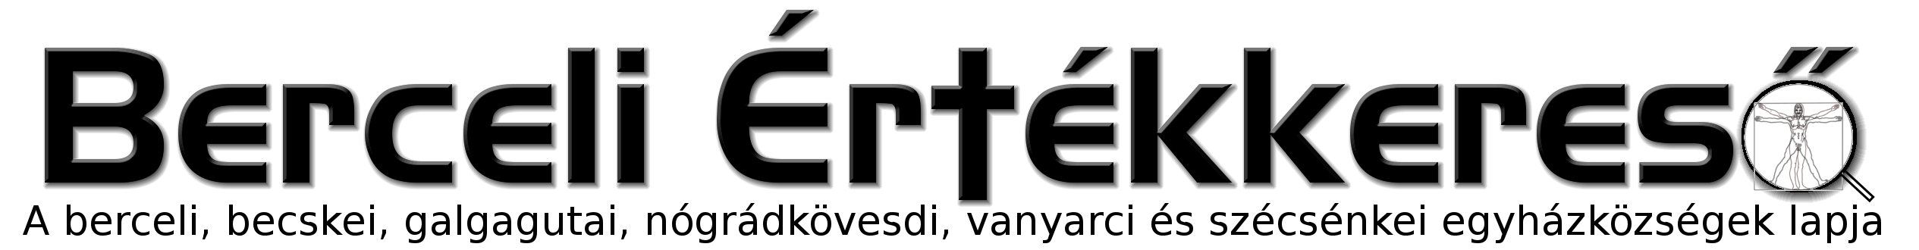
II. évf. 23. szám Pünkösd 2015. május 24.
Bérmálkozók a Berceli Szent Péter és Pál Templomban
2015. május 23-án
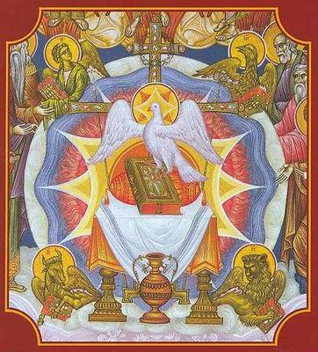
Adámi Anita Antalics Márk
Bagyal Bence Blaskó Rebeka Erzsébet
Csáki Balázs Fábián Bogárka
Gubó Patrik Szeverin Homolya Zsófia
Juhász Daniella Kerék Edina
Kiss Fanni Klátyik Tibor Márk
Kovács Gergely Lengyel Tamás
Mészáros András Romhányi Dávid
Szabó Eszter Varga Valentin
Zsinati könyörgés:
Add, hogy egyházmegyei zsinatunk résztvevői ne szűnjenek tanúságot tenni arról, hogy az Élet erősebb a halálnál!
HIRDETÉSEK
Jövő héten Bercelen az 11. csoport takarít.
Hittanos tábort szervezünk egyházközségeink hittanosai és fiataljai számára 2015.08.10-14. között Balatonszemesre, melyre jelentkezni interneten vagy a plébánián lehetséges.
A hagyományos 10 napos tábort idén is megszervezzük. Időpontja 2015.07.31-08.09. Szeretettel várjuk a gyermekeket, fiatalokat, fiatal házasokat.
A Nemzeti Művelődési Intézettel kötött partner-megállapodást a plébánia, melynek jóvoltából a Berceli Plébánián minden hétfőtől csütörtökig 9-16 óra között pénteken 9-14 óráig segítik munkatársaink a plébániai ügyek intézését.
Az Emberi Erőforrás Támogatáskezelő Egyházi és Nemzetiségi Támogatások Osztálya pozitívan bírálta el a Szécsénkei Templom felújítására benyújtott (EGYH-KCP-15-0713) pályázatunkat és 600.000 Ft, illetve a berceli Szent Miklós Közösségi Ház (régi nevén Keresztény Otthon) felújítására beadott (EGYH-EOR-15-0056) pályázatunkat, és 11.650.000 Ft vissza nem térítendő támogatásban vehetünk igénybe.
A Váci Egyházmegye a hittanos tábor, a napközis és 10 napos tábor költségeihez 450.000 Ft és 800.000 Ft és 400.000 Ft összeggel járul hozzá. Bízunk abban, hogy a tavalyi évben a Szécsénkei Templom és a Nógrádkövesdi Templom felújítására szánt összeggel idén támogatják törekvéseinket.
Mi is bekapcsolódunk a KEOP-7.13.0/15 - Egyházi épületek 2014-2020 időszakban megvalósuló energiahatékonysági fejlesztéseinek előkészítése projektbe, valamint a Nemzeti Család és Szociálpolitikai Intézet IFJ-GY-15-A-21848 ifjúsági közösségek programsorozatának támogatására is pályáztunk, illetve a Emberi Erőforrások Minisztériuma Nemzetiségi és Civil Társadalmi Kapcsolatokért Felelős Helyettes Államtitkárságnál kérelmeztük az ifjúsági programjaink támogatását. Reméljük ezek pozitív elbírálását is.
A Mezőgazdasági és Vidékfejlesztési Hivatalhoz a Darányi Ignác Terv kereteiben nyújtottunk be pályázatot mikrobuszra, mely 100%-ban támogatást jelenthetne egyházközségi mikrobuszra. Korábban Dr. Beer Miklós megyéspüspök atya támogatta ezen elképzelésünket, de a héten jelezte, hogy sajnos mégsem teljesíti ígéretét, és a plébánia anyagi lehetőségei nem teszik lehetővé, hogy előfinanszírozza a szükséges 10.102.430 Ft-al a kisbuszt a pályázati összeg megérkezéséig.
2015.05.25.H 8:30 Szentmise a Berceli Templomban, májusi litánia
10:30 Igeliturgia a Becskei Templomban
10:30 Szentmise a Galgagutai Templomban
12:00 Igeliturgia a Nógrádkövesdi Templomban
12:00 Szentmise a Szécsénkei Templomban
18:00 Májusi Litánia a Szécsénkei Templomban
2015.05.26.K 18:00 Májusi Litánia a Szécsénkei Templomban
18:30 Májusi Litánia a Berceli Templomban
2015.05.27.Sz 15.00 Szentmise a Nógrádkövesdi Templomban
18:00 Májusi Litánia a Szécsénkei Templomban
18:00 Szentségimádás és májusi litánia a Berceli Templomban
2015.05.28.Cs 18:00 Májusi Litánia a Szécsénkei Templomban
18:00 Szentmise a Berceli Templomban, májusi litánia
19:00 A berceli, becskei, galgagutai, nógrádkövesdi, szécsénkei, vanyarci Pasztorális és gazdasági tanácstagok gyűlése a Szent Miklós Közösségi Házban!
2015.05.29.P. 18:00 Szentmise a Berceli Templomban, májusi litánia
18:00 Májusi Litánia a Szécsénkei Templomban
19:00 Ifjúsági hittan a Berceli plébánián
2015.05.30.Sz 10:00 Elsőáldozók és szüleik gyónása a Berceli Templomban
14:00 Elsőáldozók és szüleik gyónása a Becskei Templomban
17:00 Szentmise a Berceli Templomban, májusi litánia
18:00 Májusi litánia a Szécsénkei Templomban
2015.05.31. V 8:30 Szentmise Elsőáldozás a Berceli Templomban

10:30 Szentmise Elsőáldozás a Becskei Templomban
10:30 Igeliturgia a Galgagutai Templomban
12:00 Szentmise a Nógrádkövesdi Templomban
12:00 Igeliturgia a Szécsénkei Templomban
15:00 Igeliturgia a Vanyarci Templomban
18:00 Május Litánia a Szécsénkei Templomban
18:30 Májusi Litánia a Berceli Templomban
Hivatali ügyintézés: Római Katolikus Plébánia 2687 Bercel, Béke u. 20.
tel: (30) 455 3287 web: http://bercel.vaciegyhazmegye.hu e-mail: bercel@vacem.hu
Bankszámlaszám: 10700323-68589824-51100005

